TIEDOTE

02.06.2009

Näätä vei Petäjäveden kamerakoppelon munat

Keski-Suomen Metsoparlamentilla on kameravalvonnassa neljä metson pesää. Yksi kameroista tuottaa internettiin kuvaa Lilja-koppelon pesältä Uuraisilta. Kolmella muulla pesällä riistakameran liiketunnistimen ohjauksessa napsimat kuvat tallentuvat muistikortille. Pesät sijaitsevat Luhangassa, Petäjävedellä ja Multialla.
Petäjävedellä olleen kameran tarkastuksen yhteydessä huomattiin koppelon pesän olevan tyhjä. Syyllinen löytyi kameran muistikortilta kuvia selattaessa. Aamuvarhaisella perjantaina 22.5.2009 näätä löysi ja tyhjensi epäonnisen koppelon pesän. Munat se todennäköisesti näätämäiseen tyyliin piilotti lähimaastoon pahan päivän varalle. Pesässä oli 7 munaa.

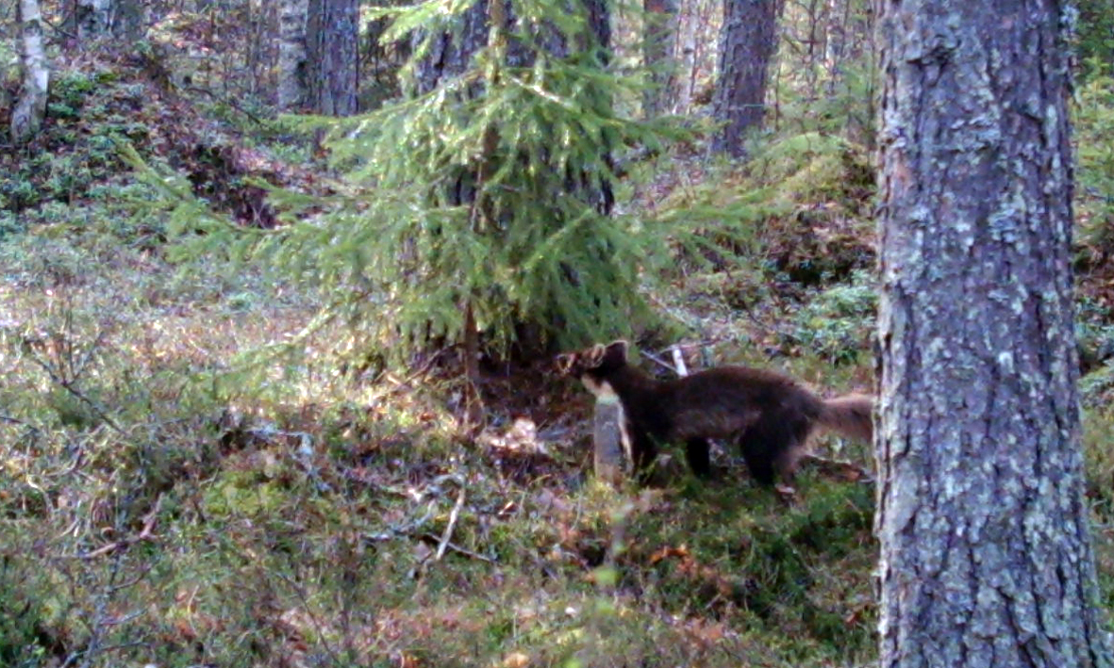
Tuhon sattuessa 24 – 27 vuorokautta kestävä haudonta oli vasta alkuvaiheessa. Koppelo ehti hautoa muniaan noin viikon verran. Todennäköisesti se tekee vielä uuden pesän.
Metson pesistä tuhoutuu keskimäärin kolmannes ennen poikasten kuoriutumista. Pesiä tuhoavat sekä nisäkäspedot että varislinnut. Todennäköisimmin munat rosvoaa alueen yleisimmät pienpedot, kettu, supikoira tai näätä.
Joutilaaksi jäänyt kamera siirrettiin heti toiselle Petäjävedellä sijaitsevalle koppelon pesälle.
Lilja-koppelon pesintää voi seurata osoitteessa www.metsoparlamentti.fi.

Lisätietoja:
Olli Kursula 0400 243 414, olli.kursula@riista.fi
Pentti Valkeajärvi 040 759 0651, pentti.valkeajarvi@rktl.fi
Kalevi Koski 0400 477 336, kalevi.koski@ksh-valvonta.fi
Anssi Lilja 040 560 7570, anssi.lilja@iloy.fi

